**ÍNDICE GENERAL**

**1. Diseño pedagógico del Diplomado en Territorios Cafetaleros de Veracruz** 1

1.1. Presentación 1

1.2. Introducción 1

1.3. El DTC en el marco de los Programas Nacionales Estratégicos (PRONACE) 1

1.4. Público meta u objetivo 3

1.5. El sentido del diplomado 3

1.6. Propósitos del diplomado 3

1.7. Premisas de la construcción del DTC 4

1.8. Proceso co-constructivo 4

1.9. Ejes de trabajo del proyecto y su articulación con el DTC 5

1.10. Principios desde los cuales estamos construyendo el DTC 6

1.11. Desarrollo metodológico y didáctico 7

1.12. Articulación de los módulos del DTC 8

1.13. Prospección a futuro del proceso de co-construcción del DTC 8

1.14. Organización pedagógica y logística del DTC 9

1.15. Temas abordados en cada módulo 10

1.16. Guía de materiales pedagógico-didácticos para el desarrollo de los diferentes módulos 11

1.17. Modalidad del diplomado 11

1.18. Proceso de evaluación 11

1.19. Requisitos de aprobación 11

**2. Resultados** 12

2.1. Diplomado en modalidad virtual 14

2.2. Diplomado en modalidad presencial 15

**3. Bibliografía** 16

**4. Anexos** 17

**1. Diseño pedagógico del Diplomado en Territorios Cafetaleros de Veracruz**

## 1.1. Presentación

El Diplomado en Territorios Cafetaleros (DTC) en el estado de Veracruz, es parte del proyecto de investigación e incidencia “Sistemas Socioecológicos Sustentables en Territorios Cafetaleros del Sureste de México” (TC). El DTC forma parte del Eje transversal de coordinación, sistematización y diseminación de resultados y lecciones aprendidas (eje V), se llevó a cabo en el estado de Veracruz, con la participación de técnicos extensionistas y productores de café de las Escuelas Campesinas (ECA) de la Subsecretaría de Desarrollo Agrícola dependiente de la Secretaría de Desarrollo Agropecuario, Rural y Pesca (SEDARPA) del Gobierno del Estado de Veracruz.

1.2. Introducción

El diseño del DTC se realizó a partir de una serie de reuniones y talleres llevados a cabo con productores cafetaleros de las principales regiones que cuentan con fincas en los estados de Veracruz y Chiapas, en las que se discutió sobre las diferentes situaciones y problemáticas que sufre la producción de café en toda su cadena productiva (desde la siembra hasta la comercialización), sin olvidar el entorno ambiental, ecológico, social y económico. De esta forma fue como se crearon los contenidos que presentamos en este documento (y que coinciden con los cinco ejes del proyecto TC), a partir de los cuales se ofrecen herramientas teóricas y de gestión que permitan tanto a técnicos y técnicas como a productores y productoras actualizar los conocimientos y técnicas para atender y tratar de resolver los principales problemas expuestos por las familias cafetaleras. La intención del DTC es construir un proceso formativo participativo, que realmente sea útil y transformador para las personas que participen en él, y también para quienes lo desarrollamos. Para futuras réplicas, esta propuesta queda abierta a cambios y ajustes que las personas involucradas en el proyecto sugieran para mejorarla, haciéndola más acorde con los intereses y necesidades de quienes habitamos los territorios cafetaleros.

## 1.3. El DTC en el marco de los Programas Nacionales Estratégicos (PRONACE)

Como se mencionó previamente, este diplomado es parte de los procesos de diálogo y construcción de conocimiento que se están realizando desde el proyecto de investigación e incidencia “Sistemas Socioecológicos Sustentables en Territorios Cafetalero del Sureste de México” (TC), en el cual se plantean una serie de estrategias para diseminar en los territorios cafetaleros, conocimientos, experiencias, lecciones aprendidas e innovaciones agroecológicas sobre cafeticultura. En el marco de dichas estrategias, y paralelamente al DTC, se están desarrollando también eventos de formación técnica, una plataforma web, eventos artísticos, y se trabaja en la co-construcción de diversos conocimientos y materiales (Figura 1).

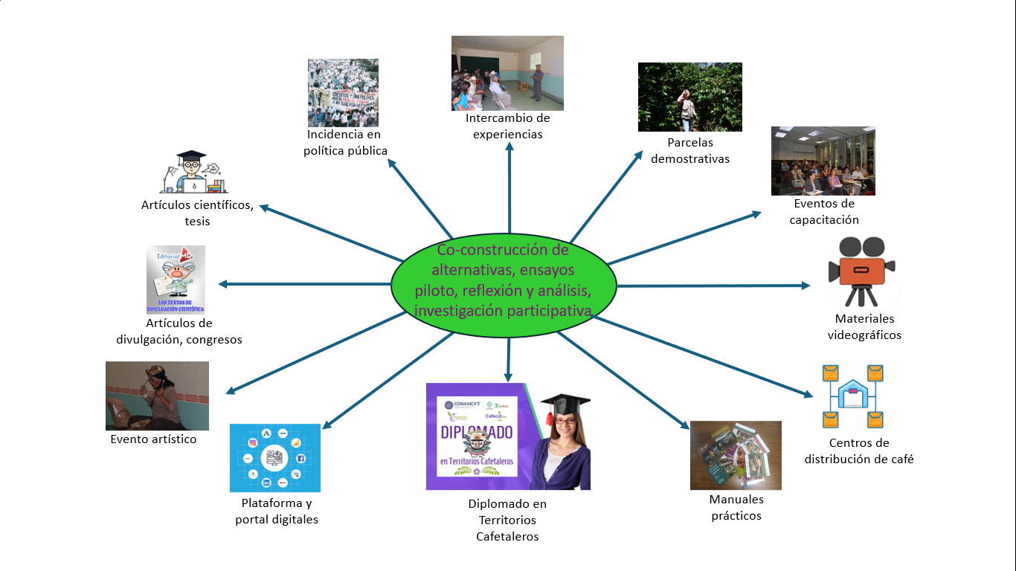

**Figura 1**. Actividades de diseminación en el proyecto en donde se enmarca el DTC. Fuente: Documento de presentación del Proyecto de investigación e incidencia “Sistemas Socioecológicos Sustentables en Territorios Cafetaleros del Sureste de México”.

Como parte de los procesos de incidencia, el DTC es un elemento clave puesto que implica un trabajo integrador de lo que se ha ido elaborando en el proyecto TC y, a su vez, también implica un proceso formativo a largo plazo, pues perdurará en línea con acceso al público en general, y a través de las capacitaciones que sigan ejecutando las personas que se formen en el mismo, en un ejercicio cíclico y continuamente reconstructivo (como formadores de formadores).

Los Programas Nacionales Estratégicos (PRONACE) son la iniciativa prioritaria del Consejo Nacional de Humanidades, Ciencias y Tecnologías (CONAHCYT). Han sido planteados como un camino para dar respuesta a la necesidad de transformar los modelos de investigación académica de manera participativa y vinculada a la atención de las necesidades de desarrollo rural regional en México. Fueron concebidos como un medio para organizar los esfuerzos de investigación en torno a problemas nacionales concretos (salud, agua, educación, cultura, vivienda, energía y cambio climático, sistemas socioecologicos, seguridad humana, agentes tóxicos y procesos contaminantes, y soberanía alimentaria) que, por su importancia estratégica y gravedad, requieren de una atención urgente, desde perspectivas integrales, profundas y amplias. Tienen como objetivo investigar las causas de esos problemas y servir de andamiaje para generar alternativas y generar incidencia basada en la co-producción del conocimiento de manera transdisciplinaria.

En consonancia con la filosofía de trabajo de los PRONACE del CONAHCYT, el proyecto TC -en el cual se inserta este diplomado- busca investigar las causas de las problemáticas socioambientales en los territorios cafetaleros y desarrollar e intercambiar saberes junto con los actores locales en procesos de formación horizontales y territorializados.

El DTC implica un proceso de co-construcción e intercambio de saberes en torno a la cafeticultura en territorios del sureste de México, desde una mirada agroecológica. El abordaje metodológico se realiza desde un enfoque participativo, en el que articulamos diversos elementos pedagógicos y didácticos que favorecen el entretejido de campos de conocimiento por parte de los y las participantes, es decir que, es un proceso cíclico que va más allá de la formación técnica tradicional.

La perspectiva participativa y transdisciplinaria desde la que estamos trabajando, reconoce que todos los y las participantes del proyecto tienen algo que enseñar y algo que aprender a favor de la sustentabilidad de los territorios cafetaleros.

1.4. Público meta u objetivo

El DTC está diseñado para personas que trabajan como técnicos y técnicas de campo en cafeticultura, y está pensado como proceso de “formación de formadores”. También podría ser útil y de interés para personas productoras de café o que estén desarrollando otro tipo de trabajo en relación con la cafeticultura.

## 1.5. El sentido del diplomado

Este diplomado surge como un intento de aportar al fortalecimiento de las redes de ayuda mutua entre grupos académicos, técnicos y técnicas de los programas de gobierno y grupos de campesinos organizados, co-construyendo procesos de formación desde una perspectiva crítica, en torno a nuestras prácticas en los territorios cafetaleros.

1.6. Propósitos del diplomado

* Contribuir a enriquecer la formación de los y las participantes, con reflexión y análisis acerca de temas claves en la producción agroecológica, transformación y comercialización de café, a través de metodologías participativas y apoyándonos en materiales multimedia.
* Compartir herramientas didácticas y técnicas participativas, que puedan aplicar en el trabajo cotidiano que realizan acompañando a productores.
* Construir una comunidad de aprendizaje, basada en la solidaridad, el respeto y el trato cuidadoso, para generar un proceso de formación que fortalezca la acción colectiva en los territorios cafetaleros.

## 1.7. Premisas de la construcción del DTC

* Intención de co-construir el proceso entre los diversos actores sociales que participamos en el proyecto. Colaborativamente fuimos decidiendo paso a paso cómo hacerlo, tal como nos lo proponen las miradas constructivistas (Maturana, 1996).
* Que las familias cafetaleras y la acción colectiva que realizamos -desde las organizaciones, instituciones y otros actores que configuran el entramado relacional en los territorios- estuvieran en el centro del proceso de formación.
* Poner especial atención en fortalecer la construcción de redes solidarias de ayuda mutua entre los grupos organizados del ámbito más rural y los de ámbitos más urbanos que configuramos este PRONACE.
* Desarrollar el proceso de formación del diplomado desde el diálogo de saberes (Mercon et al, 2014), es decir, un proceso donde la “escucha” mutua, el respeto, y la valoración hacia los diferentes saberes y maneras de construirlo sea una actitud permanente, que permita ir articulando conocimientos científicos con conocimientos construidos desde otras lógicas de pensamiento. Enfocándonos especialmente en articular los valiosos conocimientos tradicionales de las familias campesinas y sus organizaciones cafetaleras, y los conocimientos de los grupos académicos de larga trayectoria de trabajo en relación el mundo del café que formamos parte de este proyecto.

## 1.8. Proceso co-constructivo

En el marco de este proyecto se están desarrollando diversos procesos formativos, con diferentes estructuras e intenciones: dentro de cada grupo de trabajo, entre grupos de diversas organizaciones cafetaleras e instituciones y otros actores sociales (Figura 2).

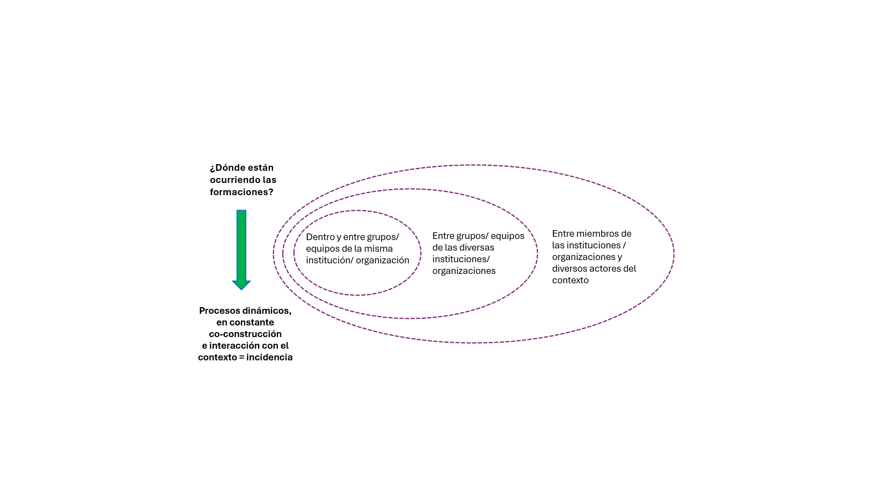

**Figura 2**. Procesos formativos en el marco del proyecto.

Podemos vernos entonces como un “entramado” de espacios de co-construcción de conocimiento, que son siempre dinámicos, cambiantes y en constante intercambio con el contexto, lo cual va incidiendo en la red de relaciones del contexto local y a mayores escalas. El DTC es uno de esos espacios de co-construcción de conocimiento, y es en sí mismo, el espacio en el que hemos puesto más trabajo e intención en darle una estructura e ir definiendo qué tipo de procesos quisiéramos que ocurriesen en el mismo.

Si bien hay una gran cantidad de personas de las diversas organizaciones e instituciones que forman parte del proyecto involucradas en la elaboración del diplomado, los roles, grados de responsabilidad/compromiso y dedicación de tiempo, son diferentes (Figura 3). Los y las participantes en el proyecto, transitamos desde diferentes campos de conocimiento, y de diversas miradas pedagógicas. Por lo tanto, hemos estado entretejiéndonos desde nuestras propias diversidades y cosmovisión e intentando definir algunos elementos claves -de orden epistémico, pedagógico, metodológico y didáctico- que estructuran y dinamizan el diplomado.

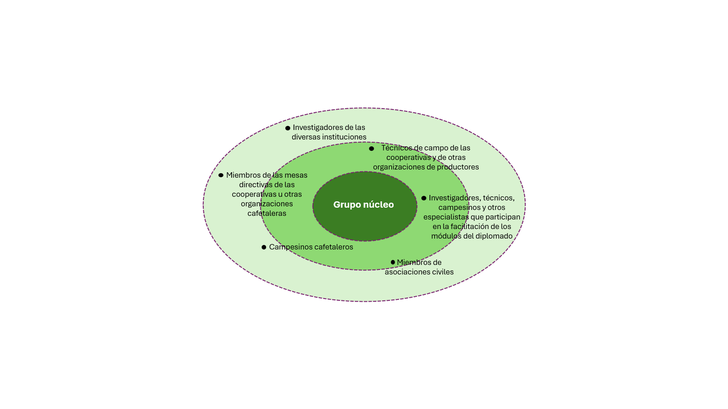

**Figura 3**. Ubicación relativa de los diversos actores del Proyecto TC en la elaboración del DTC.

## 1.9. Ejes de trabajo del proyecto y su articulación con el DTC

Los módulos planteados para el DTC se articulan con los ejes estratégicos planteados para el Proyecto TC. Dicha articulación permite que los conocimientos generados desde cada uno de los ejes del proyecto sean compartidos en el proceso de formación del diplomado y, a su vez, que los conocimientos co-creados entre los y las participantes del diplomado, sean compartidos en los diferentes ejes, generando así, un esquema dinámico y bidireccional de flujo de conocimiento e información (Figura 4).

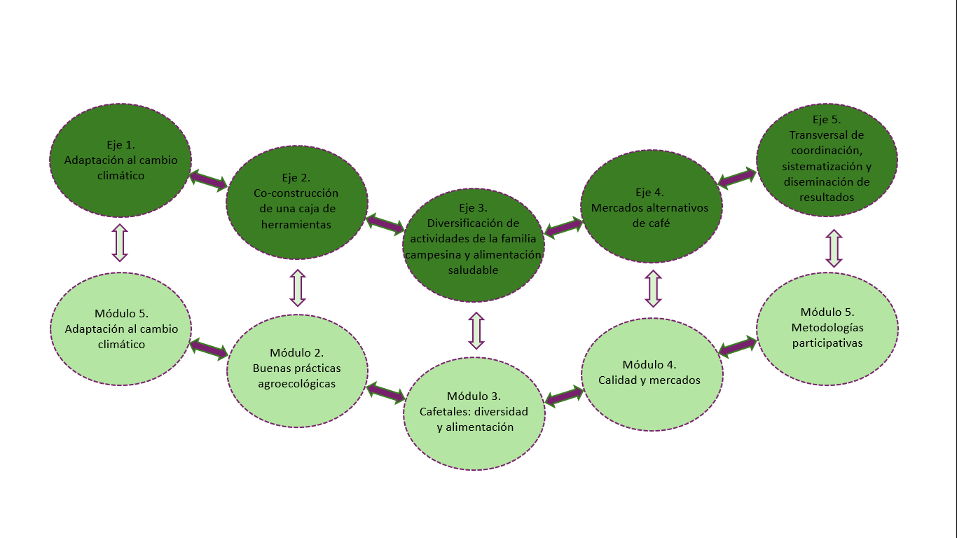

**Figura 4**. Ejes del proyecto de investigación e incidencia “Sistemas Socioecológicos Sustentables en Territorios Cafetaleros del Sureste de México”, y la articulación entre estos y los módulos planteados para el DTC.

**¿Cómo se dinamiza esta articulación?** A través del diálogo entre las personas que trabajan en torno a las temáticas de cada eje (personas de organizaciones de base social, civiles, gubernamentales, académicas, y técnicas, entre otros actores), que actúan como facilitadores de los diversos módulos del DTC, y el grupo de participantes del diplomado.

**¿Cómo este proceso va a incidir en el contexto?** El DTC está enfocado en generar procesos transformativos, que implican prácticas cuidadosas de la vida en todas sus manifestaciones, por lo tanto, aquello que aprenden en el diplomado será compartido y replicado a través de su trabajo en los territorios cafetaleros, lo cual esperamos que genere una “cascada de aprendizajes” en cuanto a estas prácticas con enfoque agroecológico se refiere. Por otro lado, quienes organizan y facilitan los módulos del DTC, están también participando en las actividades de los diferentes ejes del proyecto, las cuales implican diseminación de los conocimientos generados en diversos espacios (eventos, intercambio de experiencias con diferentes actores sociales, etc), lo cual esperamos que también contribuya a enriquecer esta “cascada de aprendizajes”.

## 1.10. Principios desde los cuales estamos construyendo el DTC

Quienes formamos parte del grupo núcleo del diplomado, tenemos miradas diversas en cuanto al enfoque desde el cual trabajamos en los procesos formativos, desde los cuales construimos nuestras prácticas docentes, y de investigación e incidencia, es decir, tendemos a colocamos siempre desde una cierta perspectiva que nos aparta de la neutralidad -ya sea de manera consciente o inconsciente-. En algunos momentos nuestras miradas se han encontrado y en otras se han desencontrado. Hemos intentado entretejernos desde la diversidad que somos, y buscar puntos clave de acuerdo, a los cuales llamamos “principios”, para ir construyendo una perspectiva e identidad propia que ha dado pie al diseño del DTC.

Si bien en estos principios intentamos reflejar nuestra propia mirada, los mismos están nutridos por las construcciones realizadas por diversos pensadores, con los cuales hemos venido dialogando -desde hace años- y a partir de las cuales hemos tomado articuladamente diversos elementos -siguiendo la lógica del pensamiento articulador que caracteriza al diálogo de saberes-.

Estos principios, que aún estamos debatiendo, son la base desde la cual seguir pensando y construyendo este diplomado; intentan dar sentido a este proceso, y ser una guía para diseñar cada una de las instancias formativas. Son principios que no necesariamente quedarán tal cual los presentamos en este texto, sino que probablemente los vayamos ajustando a medida que transitemos el proceso del DTC.

A continuación, presentamos una descripción general de cada uno de estos principios.

|  |
| --- |
| **Principios desde los cuales fue pensado y construido el DTC** |
| 1) Cultivar una mirada integrativa de los sistemas en los que trabajamos, reconociendo la interconexión de los elementos que los configuran, poniendo la vida en el centro y priorizando su cuidado. |
| 2) Articular campos de conocimiento -a través del diálogo y del trabajo intencionado con el pensamiento articulador que nos permite relacionar conocimientos de diferente naturaleza y escalas espacio temporales- enfocándonos en la sostenibilidad de la vida. |
| 3) Generar condiciones que propicien procesos formativos transformadores que nos ayuden a desplegar nuestras potencialidades a nivel personal y colectivo, a co-construir redes de ayuda mutua, y a recrear lo colectivo en los territorios cafetaleros. |
| 4) Cultivar y cuidar los vínculos de diálogo y reciprocidad que nos llevan hacia la solidaridad y la ayuda mutua, recordando que los vínculos (con nosotros mismos, con los demás y con el mundo no humano) son dinámicos, cambiantes, y que los estamos construyendo en cada momento, de manera consciente e inconsciente. |
| 5) Trabajar desde la experiencia -entendiéndola como proceso de toma de conciencia de “lo que pasa” y de “lo que me pasa”, y también de recuperación de la memoria colectiva- como un camino para comprender el mundo más acorde con nuestra realidad. |

## 1.11. Desarrollo metodológico y didáctico

Durante cuatro meses se llevarán a cabo 21 encuentros virtuales y un encuentro presencial de tres días con un total de 24 sesiones de planeación, en las cuales se abordarán los temas del programa planteado para el DTC (Anexo 1). Adicionalmente pondremos disponibles en línea varios materiales complementarios (artículos, libros, manuales y videos), con la posibilidad de poder descargarlos a sus dispositivos electrónicos y puedan ser consultados al momento que lo requieran.

Durante las 24 sesiones de planeación se trabajará desde un enfoque participativo, a través de diálogos y prácticas de campo, donde los participantes intercambiarán experiencias en torno a las actividades que realizan en sus diferentes territorios cafetaleros, construyendo el conocimiento de manera colectiva.

## 1.12. Articulación de los módulos del DTC

Desde el grupo núcleo del diplomado, se llevó a cabo todo el proceso de planeación, procurando coherencia, y contribuyendo a la articulación de temas y actividades, así como también al seguimiento de estas. El contenido del diplomado quedó organizado en cinco módulos (más un módulo introductorio), los cuales se diseñaron siguiendo la coherencia de los cinco ejes que conforman el Proyecto TC. Los temas que componen cada módulo se pueden consultar a detalle en el apartado 1.15 de este documento.

Los temas de cada módulo fueron propuestos y facilitados por especialistas de cada uno de ellos; investigadores(as), técnicos(as) y productores(as), preferentemente del grupo de trabajo que conforman el proyecto o por personas con experiencia en cada uno de los temas abordados.

1.13. Prospección a futuro del proceso de co-construcción del DTC

Puesto que lo que se planteó fue un proceso dinámico de co-construcción, en el que se articularon nuestras miradas y conocimientos, necesitamos seguir dialogando sobre los diversos aspectos metodológicos, pedagógicos, didácticos, temáticos, estructurales y organizativos del diplomado. Como se mencionó anteriormente, el proceso de co-construcción y transmisión de conocimiento, experiencias y aprendizajes es cíclico y de continua mejora y reconstrucción. Hemos planteado para ello diferentes espacios, que ya han estado funcionando y que pensamos continúen dando resultado a futuro, entre ellos se encuentran los siguientes:

* *Espacios de diálogo entre todos los y las participantes del proyecto*: Para seguir presentando avances y mejoras en el desarrollo del DTC, y compartir reflexiones generales sobre el proceso de formación.
* *Espacios de diálogo entre quienes participaron como facilitadores y facilitadoras durante las sesiones tanto virtuales como presenciales, en los que se propician los siguientes momentos*:
* Momentos de reflexión pedagógica, con el propósito de reflexionar colectivamente sobre cómo estamos percibiendo el proceso de formación del diplomado y, con base en los principios planteados, seguir complementando y ajustando los detalles que se consideren necesarios.
* Momentos de acompañamiento pedagógico a cada especialista, para planificar las actividades tanto virtuales como presenciales de cada módulo. La intención de estos espacios es trabajar colaborativamente, y brindar acompañamiento metodológico desde el grupo núcleo (tal como se mencionó anteriormente).
* *Espacios dialógicos entre los y las integrantes del grupo núcleo de planeación y desarrollo del DTC*: para dialogar y elaborar colectivamente las diferentes instancias del proceso (estructura general, aspectos metodológicos, pedagógicos, didácticos y organizativos, temáticas de los módulos, estrategias para la elaboración de nuevos materiales del diplomado, entre otros).

## 1.14. Organización pedagógica y logística del DTC

La organización general del diplomado fue desarrollada por el grupo núcleo. La misma ha implicado e implica una gran cantidad de actividades de diverso orden: contacto con las organizaciones cafetaleras, establecimiento de diálogos y acuerdos, realización de talleres piloto con diversas organizaciones cafetaleras, así como también el definir la estructura del diplomado y los procesos que queremos que ocurran en el mismo. El DTC fue organizado en cinco módulos (más un módulo introductorio), en concordancia con los cinco ejes transversales que conforman el Proyecto TC. En el siguiente cuadro presentamos la estructura y el contenido general del DTC, los cuales son fruto de un largo proceso colaborativo entre quienes participamos de este proyecto.

Para cada módulo desarrollamos materiales digitales, los cuales se pusieron disponibles en línea para que los participantes pudieran descargarlos y consultarlos y conservarlos para futuras consultas. Estos materiales son un apoyo importante para abordar los diversos temas que integran el DTC.

## 1.15. Temas abordados en cada módulo

|  |  |  |
| --- | --- | --- |
| **Eje del proyecto** | **Módulo** | **Temas** |
| 1. Adaptación al cambio climático | 1. Adaptación al cambio climático | * Cambio climático: impactos y estrategias para mitigación y adaptación en cafetales |
| * Conservando la biodiversidad y los servicios ambientales de los cafetales de México en el contexto de Cambio Climático |
| * Estrategias de adaptación al Cambio Climático: ¿Qué estrategias se están implementando y cuáles necesitamos ir desarrollando en relación con la cadena del café? |
| * Herramientas metodológicas y técnicas participativas para trabajar con grupos de productores, para implementar medidas de mitigación ante el Cambio Climático. |
| 1. Co-construcción de una caja de herramientas agroecológicas | 1. Buenas prácticas agroecológicas | * Agroecología Cafetalera, ambiente, cultivo y calidad de taza. |
| * Variedades de café |
| * El suelo como sistema vivo que sustenta la productividad |
| * Las plagas y enfermedades vistas desde la ecología |
| * La importancia de la sombra de los árboles en el cultivo del café |
| * Prácticas de conservación de suelos y la fertilidad |
| 1. Diversificación de actividades de la familia campesina y alimentación saludable | 1. Cafetales: diversidad y alimentación | * Los cafetales como espacios de conservación de la biodiversidad y como fuente de alimentos y otros beneficios socioambientales |
| * ¿Por qué es importante intentar consumir alimentos locales? |
| * Cocina saludable: Alimentarnos bien, preparando la comida diaria con alimentos de la propia región. |
| 1. Mercados alternativos de café | 1. Calidad y mercados | * Calidad, comercialización y bienestar en el agroecosistema cafetalero |
| * La calidad física del grano, la mitad del precio del producto |
| * La calidad organolética o de taza, la otra mitad del precio |
| * La calidad y los diferentes mercados |
| 1. Eje transversal de coordinación, sistematización y diseminación de resultados y lecciones aprendidas | 1. Metodologías participativas | * Herramientas metodológicas y técnicas participativas para trabajar con grupos de productores. |
| * Historia del café ¿de dónde venimos y a dónde vamos? |
| * El papel de las mujeres en la producción, transformación y comercialización del café |
| * La importancia de la memoria colectiva: Historia de la acción colectiva de las organizaciones cafetaleras |

## 1.16. Guía de materiales pedagógico-didácticos para el desarrollo de los diferentes módulos

* Presentación general de cada tema por facilitadores expertos
* Videos correspondientes a cada tema específico
* Materiales digitales: infografías, cartillas, etc.
* Actividades de integración/prácticas
* Otros materiales (libros, artículos, manuales, folletos en formato .pdf).

## 1.17. Modalidad del diplomado

El DTC se desarrollará bajo un formato híbrido, es decir, a través de sesiones tanto virtuales como presenciales. De manera virtual se realizarán 21 encuentros distribuidos de la siguiente forma: dos por semana con una duración de dos horas cada uno y dos horas prácticas en cada una de sus localidades, es decir, en total serán 84 horas en línea. Así mismo se llevará a cabo un encuentro presencial posterior a las 21 sesiones virtuales, con una duración de tres días y seis horas cada uno de ellos, sumando un total de 18 horas en modalidad presencial.

De acuerdo con el tiempo repartido entre las sesiones virtuales y presenciales, el diplomado tendrá una duración de 102 horas en total.

## 1.18. Proceso de evaluación

Todas las sesiones contarán con un facilitador o facilitadora que desarrollará cada tema correspondiente al programa de manera oral con el apoyo de una presentación y dando oportunidad al diálogo entre los asistentes.

Al final de cada módulo, el coordinador del diplomado hará llegar a los participantes un cuestionario relacionado con los temas desarrollados en cada uno de los módulos, para que sea respondido y enviado por cada uno de los participantes vía correo electrónico para su evaluación. Así mismo, cada uno de los asistentes tendrá que elaborar un video de la finca en la que trabajan, en el cual explicarán las actividades que desarrollan en sus cafetales y la experiencia que aplican con relación a los temas abordados en el diplomado. Todos los videos serán proyectados durante el encuentro presencial, y de manera grupal se llevará a cabo una reflexión de la situación general de los Territorios Cafetaleros, y una retroalimentación de los temas abordados durante el diplomado.

## 1.19. Requisitos de aprobación

* Participar en al menos 90% de las sesiones virtuales.
* Trabajar con los materiales disponibles en línea y realizar las actividades correspondientes.
* Responder los cuestionarios de evaluación de cada módulo.
* Presentar un video de su finca, que implicara poner en práctica los conocimientos adquiridos en las sesiones virtuales.

Es importante mencionar que, sólo quienes cubran al menos el 90% de asistencia, tendrán derecho a participar en el encuentro presencial.

# **2. Resultados**

De acuerdo con datos de la Secretaría de Agricultura y Desarrollo Rural (SADER), en México, el café es un cultivo estratégico; su producción emplea a más de 500 mil productores de 15 entidades federativas y 480 municipios, de ellos, más de la mitad (242) se localizan en tres estados; Chiapas (88), Veracruz (100), y Puebla (54). La producción mexicana de café cereza en el año 2023 fue de 1,088 862.35 toneladas, dónde tan sólo en tres estados se produjo casi el 80% (Chiapas, Veracruz y Puebla), con valores de producción de 391,956.99; 253,781.12 y 223,603.15 Ton., con porcentajes del 36.00, 23.31 y 20.54% respectivamente, de acuerdo con información del Servicio de Información Agroalimentaria y Pesquera (SIAP).

El DTC estuvo dirigido a técnicos y técnicas extensionistas y productores y productoras de café de las Escuelas Campesinas (ECA) de la Subsecretaría de Desarrollo Agrícola dependiente de la Secretaría de Desarrollo Agropecuario, Rural y Pesca del Gobierno del Estado de Veracruz (SEDARPA), similar a las Escuelas de Campo (ECA) de la SADER que se constituyen sobre parcelas de productores y productoras beneficiarios(as) de apoyos directos del Programa Producción para el Bienestar (PpB) y su Estrategia de Acompañamiento Técnico (EAT), y son lugares donde productores, productoras, técnicos y técnicas se reúnen, dialogan, intercambian conocimientos y experiencias de prácticas ancestrales y técnicas modernas, y ponen en marcha actividades productivas orientadas a la transición agroecológica.

Con la EAT se impulsa la capacitación y el acompañamiento técnico permanente, por medio de técnicos y técnicas agroecológicos y sociales oriundos de las propias comunidades –y comprometidos con ellas--, y con ello, detona procesos de adopción y desarrollo de innovaciones, con el aprovechamiento de la sabiduría ancestral campesina, para que los productores avancen en su actividad, con visión agroecológica, con mayores rendimientos, mayores ganancias, cuidando la salud de sus familias y consumidores y con mejora en las condiciones de vida de las comunidades rurales.

Este modelo está constituido por personas con un interés común, que se reúnen a estudiar el cómo y el porqué de un tema en particular (procesos productivos, agrotecnias, cría y desarrollo de especies animales, organización y planes de negocios, entre otros) de alguna comunidad en particular, y participan preferentemente las y los productores beneficiarios de apoyos directos de PpB y también pueden hacerlo aquellos que son vecinos de la comunidad donde se ubica cada ECA; el único requisito es apostar por la agroecología.

Las principales características de las Escuelas de Campo son las siguientes:

* Aprender – haciendo: La principal característica de las escuelas de campo es su carácter práctico.
* Ciclos basados en las etapas fenológicas del cultivo y en los ciclos de vida, así como en el comportamiento de las especies animales (abejas y ganado lechero).
* La parcela es el lugar de aprendizaje: Se desarrollan en las comunidades donde viven las y los agricultores; la parcela sirve como un aula de práctica y aprendizaje (parcela experimental), no como una parcela demostrativa.
* Un espacio para compartir los conocimientos: Sirve para fortalecer las capacidades, el empoderamiento y los liderazgos locales para impulsar la organización y el desarrollo de las comunidades.

Según datos del PpB, hasta marzo de 2023, a nivel nacional existían 4200 ECA, de ellas 577 son de café, distribuidas en 28 entidades y 800 municipios, y en las cuales se encuentran trabajando 115 productoras y productores.

En el estado de Veracruz, de acuerdo con datos de la Subsecretaría de Desarrollo Agrícola dependiente de la SEDARPA, existen en total 1,440 ECA. De ellas, 211 trabajan con el sistema productivo de café en 61 de los 100 municipios cafetaleros, dónde, a través de 102 técnicos y técnicas extensionistas brindan apoyo técnico a 3,976 productores y productoras en una superficie de 3,143 hectáreas.

El DTC se llevó a cabo a través de la modalidad híbrida (sesiones tanto virtuales como presenciales) tuvo una duración de cuatro meses (mayo-agosto de 2024). Se inició con 16 técnicos y técnicas extensionistas procedentes de 13 ECA de 15 municipios, sin embargo, se tuvo que dar de baja a dos de ellos por inasistencias, y de los 14 asistentes que continuaron, ocho fueron mujeres y seis hombres provenientes de 13 diferentes municipios del estado de Veracruz (Figura 5).

|  |  |
| --- | --- |
| **Número de asistentes por sexo durante las sesiones virtuales** | |
| **Sexo** | **No. asistentes** |
| Mujeres | 8 |
| Hombres | 6 |
| **Total** | **14** |

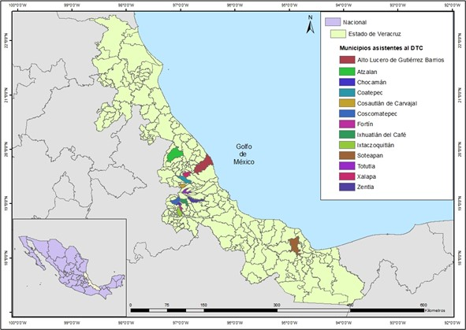

**Figura 5**. Localización de los municipios de procedencia de los técnicos y técnicas extensionistas asistentes al DTC y dónde se localizan sus Escuelas de Campo (ECA)

## 2.1. Diplomado en modalidad virtual

De acuerdo con el programa del DTC, se iniciaron las actividades virtuales el día 20 de mayo, cada sesión tuvo una duración de dos horas conectados escuchando y discutiendo un tema en particular, así como dos horas más de sesión práctica en sus respectivas ECA (cuatro horas por sesión o tema). Cada tema fue explicado y la discusión fue moderada por algún experto en el tema quién invitaba a la reflexión y participación de los asistentes para establecer el diálogo de saberes y a que compartieran sus experiencias.

En el anexo 1 se puede observar el programa general del DTC con los nombres de los expertos que desarrolló cada uno de los 21 temas, así como las fechas de las sesiones, las cuales fueron grabadas, los videos de las 21 sesiones pueden ser observados en el vínculo: <https://www.inecol.mx/index.php/divulgacion/noticias/diplomado-en-territorios-cafetaleros>, mientras que en el Anexo 2 se puede consultar la lista de asistencia, así como algunas capturas de pantalla relevantes de las sesiones virtuales.

## 2.2. Diplomado en modalidad presencial

Al término de las sesiones virtuales, y con la finalidad de estrechar relaciones entre los asistentes al DTC, se llevó a cabo un encuentro presencial con una duración de 3 días (del 14 al 16 de agosto de 2024), en el cual, además de los técnicos extensionistas que participaron vía remota durante las sesiones virtuales, les pedimos a cada uno de ellos que invitara a uno de los productores de sus ECA, con la finalidad de, a través de un diálogo de saberes, intercambiar experiencias entre técnicos y productores de las 13 ECA que nos acompañaron durante el DTC. De esta forma, se enriqueció el diálogo entre el grupo núcleo (académicos), técnicos extensionistas y productores de café.

Además, previo a este encuentro presencial, los técnicos junto con el productor invitado de cada ECA realizaron un video dónde explicaron las principales características de cada una de sus fincas cafetaleras y demostraron/aplicaron lo aprendido durante las sesiones en línea. En el vínculo del sitio web del DTC en Veracruz: <https://www.inecol.mx/index.php/divulgacion/noticias/diplomado-en-territorios-cafetaleros> se puede acceder libremente a los videos preparados por los técnicos y productores de cada ECA.

Durante el encuentro presencial se contó con la asistencia de 29 personas (16 hombres y 13 mujeres), de ellos, 14 fueron técnicos extensionistas, 12 productores de café y tres académicos. El programa de actividades desarrollado durante el encuentro presencial se puede observar en el anexo 3, y la lista de asistencia en el anexo 4.

|  |  |  |  |  |
| --- | --- | --- | --- | --- |
| **Número de asistentes por sexo y desempeño durante el encuentro presencial** | | | | |
| **Sexo** | **No. asistentes** | **Académicos** | **Técnicos** | **Productores** |
| Mujeres | 16 | 0 | 8 | 5 |
| Hombres | 13 | 3 | 6 | 7 |
| **Total** | **14** | **3** | **14** | **12** |

En relación con las edades, de los 26 asistentes al encuentro presencial (entre técnicos y productores), el 19.23% contaba con menos de 30 años (5 personas) mientras que el 80.77% (21 personas) contaban con más de 30 años. De la población joven, tres fueron mujeres y dos varones.

# **3. Bibliografía**

CLACSO, ONU Mujeres. 2022. Estado del arte sobre cuidados en contextos de ruralidad en América Latina y El Caribe.

Maturana, Humberto. 1996. La realidad: ¿objetiva o construida? Anthropos Edit., Universidad Iberoamericana, México.

Merçon, J.; Camou-Guerrero, A.; Núñez-Madrazo, C.; Escalona Aguilar, M.A. 2014. ¿Diálogo de saberes? Revista Decisio 38: 29-33.

Soto-Pinto, *et al*, 2024. Investigación e incidencia en territorios cafetaleros. Primera etapa de un proceso transdisciplinario. En: Loni Hensler et al. 2024. Investigación colaborativa desde la diversidad: Entretejiendo experiencias y reflexiones en la frontera sur de México. CopIt ArXives. ISBN 6078767925, 9786078767922. 414 p.

Soto-Pinto, L., Escobar, C. S., Benítez, K. M., López, C. A., Estrada, L. E., Herrera, H. B., y Jiménez-Soto, E. 2022. Contributions of Agroforestry Systems to Food Provisioning of Peasant Households: Conflicts and Synergies in Chiapas, Mexico. Frontiers Sustainable Food Systems, (5). <https://doi.org/10.3389/fsufs.2021.756611>.

Soto-Pinto, L. 2019. Entre el dilema de producir café y mantener los beneficios socioambientales del cafetal. En E. Bello Baltazar, L. Soto-Pinto, G. Huerta Palacios, y G. Gómez Ruíz (eds.), Caminar el cafetal. Perspectivas socioambientales del café y su gente (pp. 239-252). México: ECOSUR/Juan Pablos.

Soto-Pinto, L., y Jiménez-Ferrer, G. 2018. Contradicciones socioambientales en los procesos de mitigación, asociados al ciclo del carbono en sistemas agroforestales. Madera y Bosque, 24 (Número especial), 1-15.

# **4. Anexos**

